NAMA : FILFIMO YULFIZ AHSANUL HULQI

NIM : 19102143

KELAS : IF 07 N

LATIHAN KELAS

FUNGSIONAL PROGRAMMING

(HIGHER-ORDER FUNCTIONS)

1. Diketahui sebuah fungsi untuk menentukan nilai maksimal sebagai berikut :

def max(m, n):

return m if m > n else n

print(max(10, 3))

# Output: 10

Konversikan fungsi tersebut dengan menggunakan *lambda*.

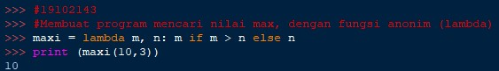

1. Diketahui sebuah fungsi untuk menentukan bilangan genap sebagai berikut :

def even_fn(x):

if x % 2 == 0:

return True

return False

Tentukanlah

1. Buatlah fungsi tersebut menggunakan fungsi *lambda(anonim)*

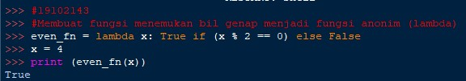

1. Buatlah program kecil untuk melakukan penyaringan data genap menggunakan fungsi *lambda(anonim)* pada *list* [1, 3, 2, 5, 20, 21]

Output: [2, 20]

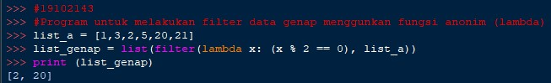

Keterangan :

Menggunakan % modulo, sisa hasi bagi

1. Koversikan suhu Fahrenheit menjadi Celcius pada Fahrenheit_List berikut ini :

Fahrenheit_List = [98, 102, 110, 125]

Gunakan *map* dan *lambda* untuk membantu anda dalam membuat program konversi

Output : Celcius = [36.66, 38.88, 43.33, 51.66]

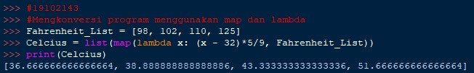

1. Buatlah program kecil menggunakan *filter* dan *lambda* untuk menentukan tahun kabisat

pada list dibawah ini :

Tahun_List = [1992, 1994, 1996, 1998, 2000, 2003, 2004, 2008, 2010, 2012, 2014]

Output : Tahun_Kabisat = [1992, 1996, 2000, 2004, 2008, 2012]

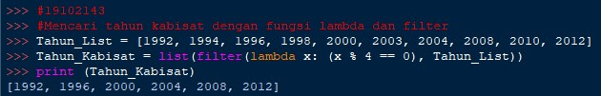

1. Diketahui sebuah *list* dengan nama *a, b, c* sebagai berikut :

a = [5, 9, 2, 4, 7]

b = [3, 7, 1, 9, 2]

c = [6, 8, 0, 5, 3]

Buatlah program kecil menggunakan *zip*, *map* dan *lambda* untuk menentukan nilai maksimal dari *list* tersebut.

# Output : [6, 9, 2, 9, 7]

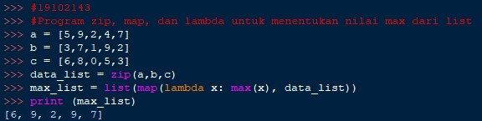

1. Diketahui sebuah *list* dengan nama *my_list* sebagai berikut :

my_list = [12, 65, 54, 39, 102, 339, 221, 50, 70]

Buatlah program kecil untuk menemukan bilangan yang dapat dibagi 13, dengan output sebagai berikut :

# Output: [65, 39, 221]

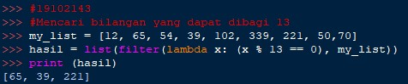

Keterangan :

Menggunakan % Modulo, untuk pembagian dan mencari bilangan

1. Diketahui sebuah *dictionary* dengan nama dict_a

dict_a= [{'name': 'python', 'points': 10}, {'name': 'java', 'points': 8}]

Buatlah program kecil untuk menampilkan output dibawah ini.

1. Gunakan *map* dan *lambda* untuk membentuk objek *list* dengan elemen *name*

Output: ['python', 'java]

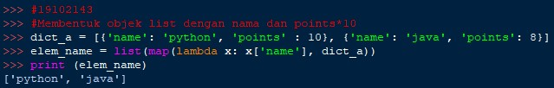

Keterangan :

Nilai dari lambda x adalah name karena akan memanggil name

1. Gunakan *map* dan *lambda* untuk membentuk objek *list* dengan elemen *point * 10*

# Output: [100, 80]

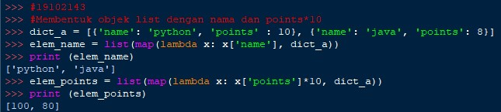

Keterangan :

Begitu juga dengan poin b, nilai dari lambda adalah points, untuk memanggil points

1. Perhatikan objek *list* dibawah ini dengan nama list_a dan list_b

list_a = [1, 2, 3]

list_b = [10, 20, 30]

Buatlah program kecil menggunakan *map* dan *lambda* untuk menjumlahkan setiap elemen

pada *list_a* dan *list_b*, sehingga menghasilkan output sebagai berikut :

# Output: [11, 22, 33]

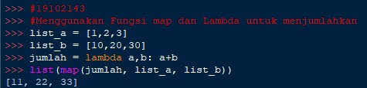

1. Diketahui sebuah *dictionary* dengan nama dict_a

dict_a = [{'name': 'python', 'points': 10}, {'name': 'java', 'points': 8}]

Buatlah program kecil menggunakan *filter* dan *lambda* untuk menyeleksi *name : ‘python’*, dengan output sebagai berikut :

# Output: [{'name': 'python', 'points': 10}]

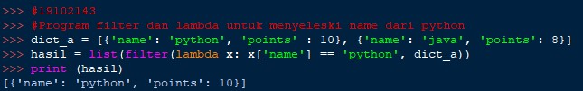

Keterangan :

Berbeda dengan no 7 poin a, disini nilai dari lambda x yaitu name diisikan sebuah kondisi dimana name adalah python.

1. Diketahui sebuah *list* dengan nama *death*

death = [

('James', 'Dean', 24),

('Jimi', 'Hendrix', 27),

('George', 'Gershwin', 38)]

Buatlah program kecil menggunakan *sorted* dan *lambda* untuk mengurutkan *list death* sesuai dengan *age* :

# Output : [('James', 'Dean', 24), ('Jimi', 'Hendrix', 27), ('George', 'Gershwin', 38)]

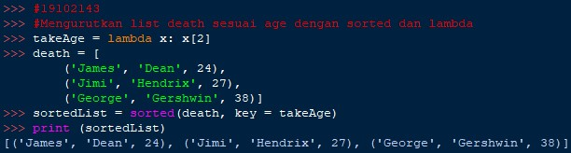

Keterangan

Buat kunci terlebih dahulu yaitu takeAge, tentukan kunci tersebut yaitu x[2], berarti kunci yang diambil adalah umur, dari list yang tersedia (nama, nama bel, dan umur) dimulai dari 0, sehingga x[2] untuk menunjukan umur